Poročilo o dejavnostih v Tednu pisanja z roko 2019 na OŠ Šmarje pri Jelšah

V Tednu pisanja z roko so na centralni šoli in podružnicah potekale številne aktivnosti, s katerimi smo spomnili na to pomembno motorično spretnost. Učitelji so se z učenci o pomenu pisanja z roko spregovorili na razrednih urah, mnogi pa so se odločili tudi za sodelovanje v predlaganih dejavnostih, s katerimi so pisanju z roko namenili posebno pozornost.
Nastali so zanimivi izdelki ter zapisi misli in razmišljanj o pomenu pisanja z roko, ki ga novejša tehnologija spretno izpodriva (8. d, 9. c, 9. d). Učenci so predstavili svoje poglede na pisanje z roko, nekateri pa so se poigrali s svojimi imeni, se podpisali »obrnjeno« in spraševali, ali prepoznamo, kdo so (9. a).

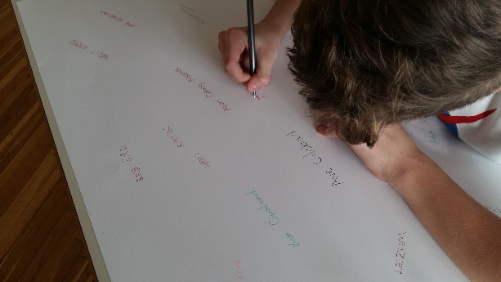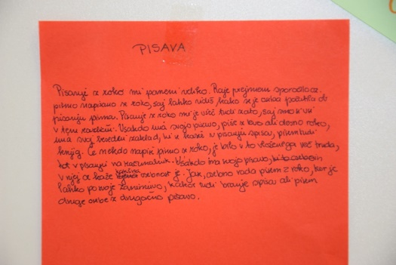
»Narobe« podpisi učencev 9. a Razmišljanje devetošolke

Četrtošolci so napisali misli, nato pa jih med sabo pomešali in ugotavljali, kdo v razredu tako piše. Šlo jim je odlično, saj so lastnike rokopisov skoraj vsi prepoznali.
Učenci 6. c so sošolki napisali knjižico voščil za rojstni dan.

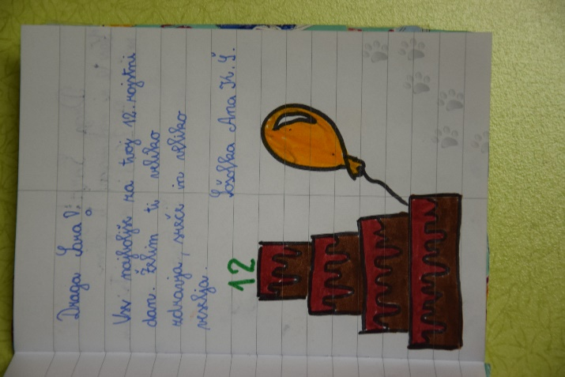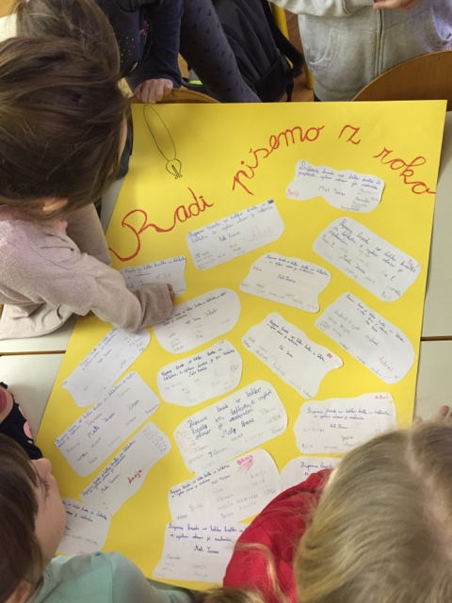
Voščilo za rojstni dan Kdo tako piše? (4. c)

V skupini podaljšanega bivanja OPB 5 so učenci ustvarili svoje knjižice – sami so jih napisali in ilustrirali.
V avli šole je sproti nastajala tudi barvita razstava rokopisov in misli učencev.

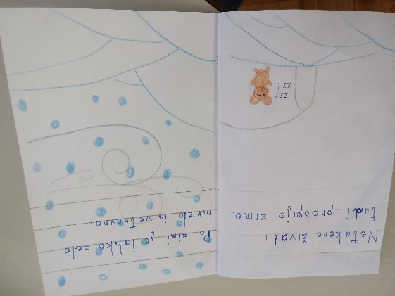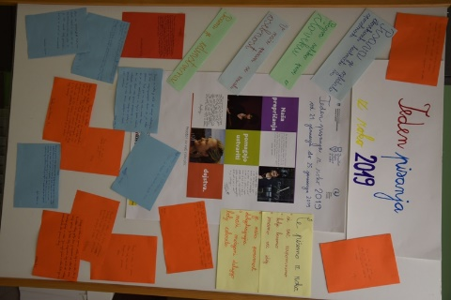
Knjižice učencev OPB Razstava v avli šole

Tudi učenci podružničnih šol so razmišljali o pisanju z roko in opazovali, kako različne so njihove pisave. Na Svetem Štefanu so k sodelovanju povabili tudi starše, ki so zapisali svoja razmišljanja o pisanju z roko. V 1. in 2. razredu so namesto obrisov dlani izrezali malo večje srčke, saj so, kot je zapisala njihova učiteljica, nekatere roke učencev še majhne, pisava pa okorna in velika, zato za pisanje potrebujejo nekoliko večjo površino. Naredili so tudi plakat rokopisov. Še posebej so bili veseli razglednice, ki so jo prejeli od prvošolcev iz podružnice Šentvid.

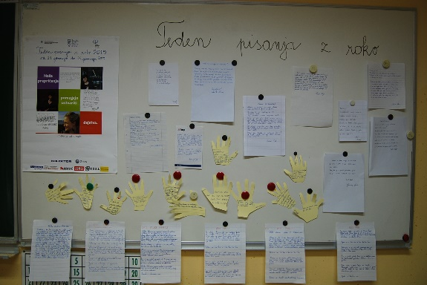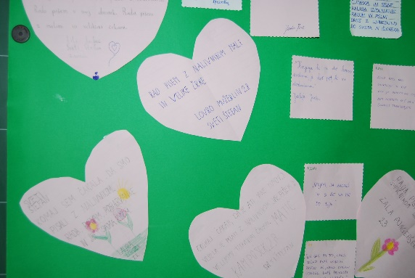
Čudoviti izdelki s Svetega Štefana

Ustvarjali so tudi na Sladki Gori, kjer so se učili pisati razglednice in opazovali različnost svojih pisav. V Mestinju so se pogovarjali, zakaj je pisanje z roko pomembno. Učenci so povedali, da s tem razvijajo svoje možgane, urijo hitrost pisanja, lepšajo pisavo ter so zelo veseli, kadar jim nekdo napiše voščilnico, pismo ali razglednico z roko. Naredili so obrise svojih dlani in nekaj napisali. Pisave so primerjali med seboj.
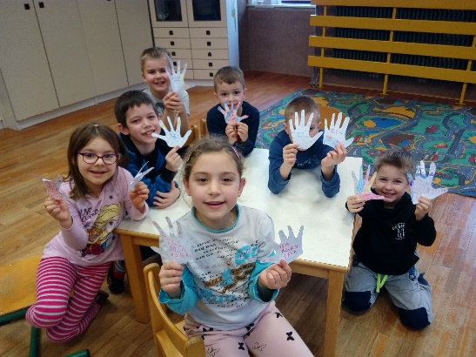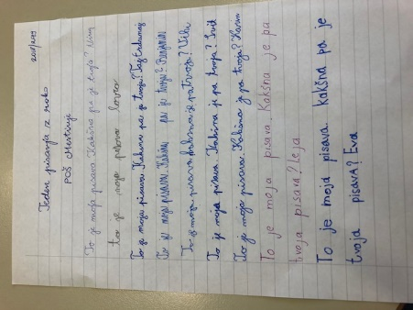
Pisanje z roko na Sladki Gori in v Mestinju
Tudi učenci v Šentvidu so se posvetili pisanju z roko in ustvarili čudovite izdelke. Prvošolci so izdelali razglednice ter poslali pozdrave babicam in dedkom. S pozdravi so razveselili tudi prvošolce iz Šmarja in podružnic. Z drugošolci so v okviru natečaja za ekošolo pisali recepte na roko ter tako mislili na teden pisanja z roko že decembra. Tretješolci so izdelali in z roko zapisali voščilnice za novo leto za svoje domače, za zaposlene na šoli in v vrtcu. Izdelovali so tudi plakate pri predmetu SPO, v Tednu pisanja z roko pa izdelali še skupni plakat »Sonček«. Tudi četrtošolci in petošolci so ustvarili razredni plakat.

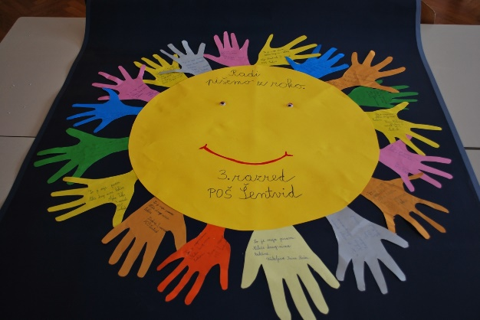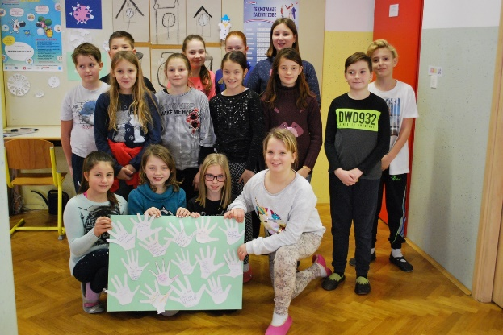
Sonček iz Šentvida Petošolci s svojim plakatom

V torek, 22. januarja 2019, v Tednu pisanja z roko, nas je na OŠ Šmarje pri Jelšah obiskala Kitajka s Tajvana Jen Levy, da bi nam predstavila svojo kulturo in pisavo. Angleško govoreči gostji, ki v Sloveniji živi šele šest mesecev, so prisluhnili učenci 7. in 9. razreda v okviru izbirnih predmetov nemščina in likovno snovanje. V svet kitajskih pismenk, kitajske zgodovine in kulture jih je popeljala na zanimiv in slikovit način, saj je s seboj prinesla tudi papir za pisanje, čopiče različnih debelin, tudi take iz medvedje in konjske dlake ter piščančjih peres, in druge pripomočke za pisanje. Zapis posamezne pismenke, ki predstavlja določeno besedo, ima v ozadju zgodbo o nastanku. Tudi učenci so poskusili zapisati nekaj preprostih besed, kot so sonce, jutro, luna … Na koncu jih je Jen naučila tudi nekaj besed v kitajščini: »Ni hao?« (»Kako si?«)
V zahvalo smo ji podarili knjigo Slovenija, biser narave, v kateri bo lahko našla tudi znamenitosti Šmarja pri Jelšah. Ker je bil letošnji Teden pisanja z roko namenjen posvetilom v knjigi, so se učenci potrudili in Jen napisali tudi posvetilo v spomin na obisk pri nas.

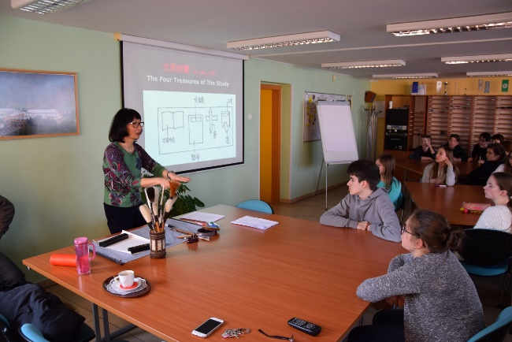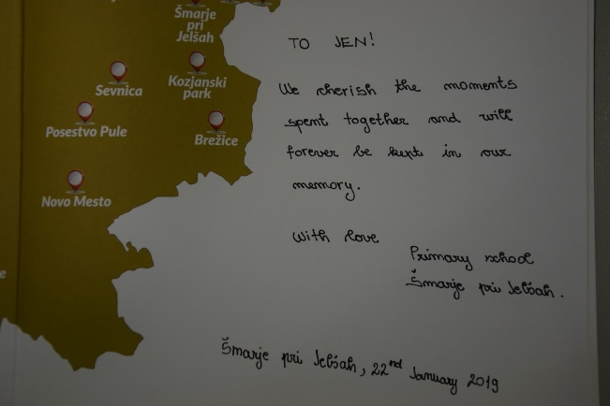
Jen med predstavitvijo Posvetilo za Jen

Sicer pa dejavnosti, povezane s pisanjem z roko, na naši šoli potekajo tudi izven »uradnega« tedna. Tako so stene šolskih hodnikov postale bolj pisane, saj so jih likovno nadarjeni učenci polepšali z ročno napisanimi mislimi in lepimi ilustracijami; med njimi je tudi vizija šole.
Učenci 6. a so decembra z roko napisali praznična voščila na razglednice Društva Radi pišemo z roko. Napisali so jih v imenu ravnatelja in vseh učencev, z njimi pa voščili posameznikom in ustanovam, ki sodelujejo s šolo in skrbijo, da nam je v šoli lepo.

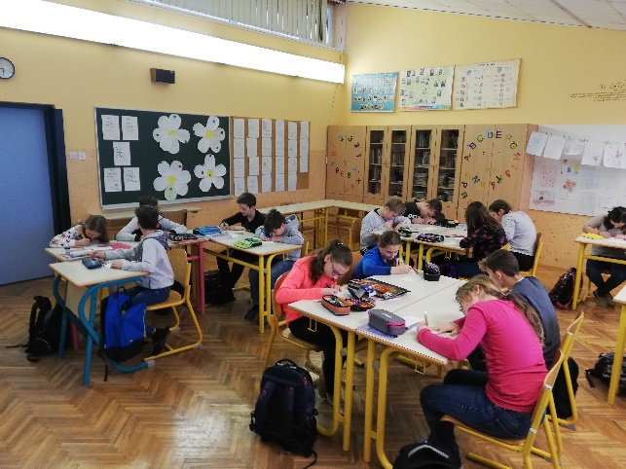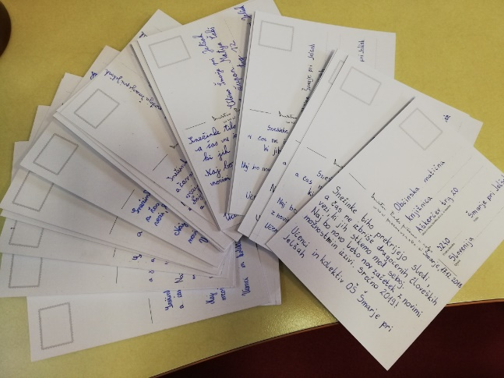
6. a med pisanjem prazničnih voščil

Uspelo nam je tudi urediti knjižico ročno napisanih receptov, ki so jih prispevali učenci, njihovi starši in stari starši. Z nami so delili svoje kuharske ideje za jedi iz ostankov hrane, s tem pa sodelovali tudi v projektih Hrana ni za tjavendan in Odgovorno s hrano.
Učenci so tudi valentinova sporočila napisali z roko in s tem izrazili naklonjenost sošolcem in učiteljem, s tem pa pokazali, da so ročno napisana sporočila veliko bolj osebna in dragocena.

Tako smo z raznolikimi dejavnostmi posredovali sporočilo, da na pisanje z roko kljub prednostim, ki jo nudi novejša tehnologija, ne smemo pozabiti.

